Handreichung zum Arbeitsblatt

Mathematisches Gebiet: Platonische Körper
Zielgruppe: Gymnasium, Klasse 7

Vorgeschlagener Einsatzzeitraum:
Festigung des Wissens zu platonischen Körpern
(Gymnasium: WP 3 „Platonische Körper“)

Vorausgesetzte Kenntnisse und Fähigkeiten:
- Kenntnis der Definition platonischer Körper
- Kenntnis der fünf platonischen Körper und ihrer Eigenschaften
- Kenntnis der Begründung, warum es nur fünf platonische Körper gibt
- Kenntnis des Begriffs der Dualität, Zeichnen des Dualkörpers
- Anfertigung von Schrägbildern in der Kavalierperspektive

Inhalt:
Dieses differenzierte Übungsblatt behandelt die drei Themen „Der Fußball“, „Sternkörper“ und „Das Planetenmodell nach Kepler“, die verschiedene Inhalte zum Thema platonische Körper anhand von praktischen Beispielen vertiefen. Zu jedem Thema gibt es verschiedene Aufgaben, die jeweils über eine gewisse Anzahl an Sternen verfügen. Dabei steigt Zeitaufwand und Niveau pro Stern, d.h. je mehr Sterne, desto anspruchsvoller und ggf. zeitaufwendiger ist die Übungsaufgabe.
Den Schülerinnen und Schülern ist freigestellt, welche Aufgaben sie in der Bearbeitungszeit lösen. Wichtig ist nur, dass jeder die Lernenden am Ende der Übungszeit eine gewisse Anzahl an Sternen vorweisen kann und dass sie zu jedem der drei Themen mindestens eine Aufgabe gelöst haben. Somit erreicht man Differenzierung, indem jeder die Aufgaben löst, die seinem/ihrem Können und Kompetenzniveau entsprechen.
Das Thema „Der Fußball“ umfasst Aufgaben zur Definition platonischer Körper und zum Beweis, warum es nur fünf platonische Körper geben kann. Dies ist zur Wiederholung und Festigung dieses Wissens gedacht. Weitere Aufgaben beziehen sich auf archimedische Körper und haben das Ziel, platonische Körper von diesen abgrenzen zu können, sowie eine genetische und eine formale Definition zu erarbeiten. Dafür ist eine Hilfestellung (die Definition von platonischen Körpern) gegeben, welche allerdings nach Belieben weggelassen werden kann, wenn die Lehrkraft der Überzeugung ist, dass die Schülerinnen und Schüler die Definition von platonischen Körpern sicher reproduzieren und abwandeln können.
Das Thema „Sternkörper“ befasst sich mit eben solchen. Hier sollen die Lernenden entdecken, wie Sternkörper aufgebaut sind und wie man sie in Beziehung zu platonischen Körpern und deren Dualität setzen kann.
Das dritte Thema „Das Planetenmodell nach Kepler“ zielt darauf ab, platonische Körper in den geschichtlichen Kontext einzuordnen. Neben Platon hat sich auch Kepler mit diesen beschäftigt und sie in ein Modell unseres Sonnensystems eingebaut. Die Schülerinnen und Schüler lernen dieses Modell kennen und erklären in einem Lückentext, wie die platonischen Körper mit den Umlaufbahnen der damals bekannten Planeten zusammenhängen. Weiterhin wird das Konstruieren eines Schrägbildes wiederholt und die Eigenschaften einer Inkugel erarbeitet. Als optionale Hilfe kann das Planetenmodell für diese Station nochmals in A4-Format ausgedruckt werden, damit dessen einzelne Bestandteile besser sichtbar sind. Eine entsprechende Vorlage findet sich im Material.
Je nach Unterrichtssituation kann das Arbeitsblatt in Einzel-, Partner- oder Gruppenarbeit bearbeitet werden.

Zu erlernende Kenntnisse und Fähigkeiten: Die Schülerinnen und Schüler…
- können entscheiden, ob ein Körper ein platonischer Körper ist.
- können begründen, warum platonische Körper nicht Sechsecke als Begrenzungsflächen haben können.
- können mit Hilfe der Definition platonischer Körper die Definition archimedischer Körper angeben.
- können die Kerne von Sternkörpern anhand eines Bildes erkennen.
- können die Herstellung und Bestandteile von Sternkörpern beschreiben.
- können den Zusammenhang zwischen Sternkörpern und Dualität ermitteln und formulieren.
- können anhand einer grafischen Darstellung einen Lückentext zu Keplers Planetenmodell vervollständigen.
- können das Schrägbild eines Hexaeders um eine Inkugel herum anfertigen und die Eigenschaften der Inkugel nennen.

Materialbedarf:
1 Arbeitsblatt pro Schüler/Paar/Gruppe
Evtl. Klickies
Evtl. gesonderter Ausdruck Planetenmodell auf A4

Aufgabe
Wähle aus jedem Thema mindestens eine Übungsaufgabe und löse sie. Sammle dabei mindestens 9 Sterne.

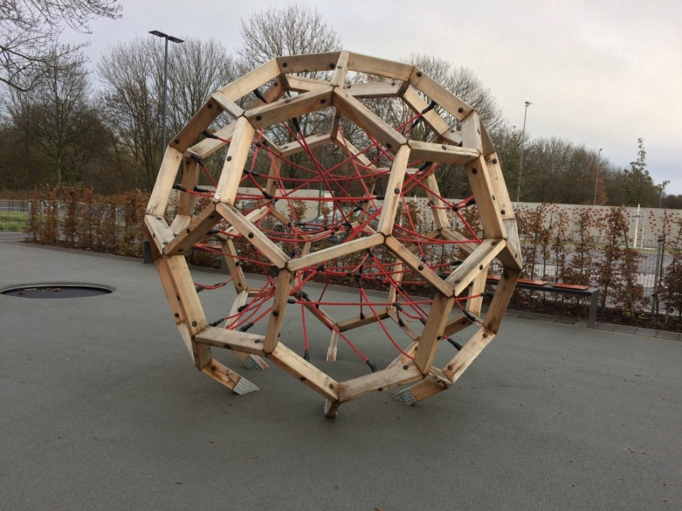
Thema 1: Der Fußball
In Leipzig steht ein Klettergerüst in Form eines Fußballs.

- Beurteile, ob es sich bei dem Fußball um einen platonischen Körper und begründe deine Antwort.

- Beurteile, ob es möglich ist, einen Fußball nur mit Sechsecken zu bauen und begründe deine Aussage.
Hinweis: Falls du Schwierigkeiten hast, die Lösung zu finden, kannst du versuchen, solch einen Körper mit Klickies zu bauen.
- Beschreibe, wie sich ein Fußball aus einem Ikosaeder anfertigen lässt. Vielleicht hilft dir die Abbildung dabei, die Lösung zu finden.

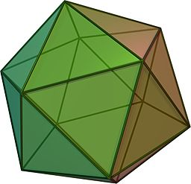

Thema 2: Sternkörper
Auf den folgenden Bildern sind Sternkörper abgebildet.
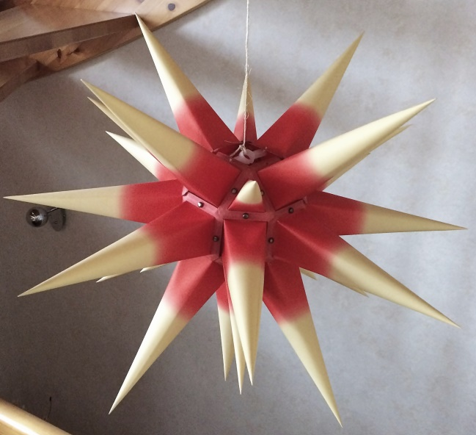

- Der Kern eines jeden Sternkörpers befindet sich im Inneren und ist ein konvexer regelmäßiger Körper. Der Kern bleibt übrig, wenn man alle hervorstehenden Ecken abschneidet. Bestimme die Kerne der Sternkörper a, b und c.
a)
b)
c)

- Erläutere, mithilfe der Bilder, wie Sternkörper hergestellt werden können und aus welchen einzelnen Bestandteilen sie bestehen.
- a) Verbinde die Spitzen der Zacken des Ikosaedersterns so miteinander, dass ein
konvexer regelmäßiger Körper entsteht und benenne diesen.

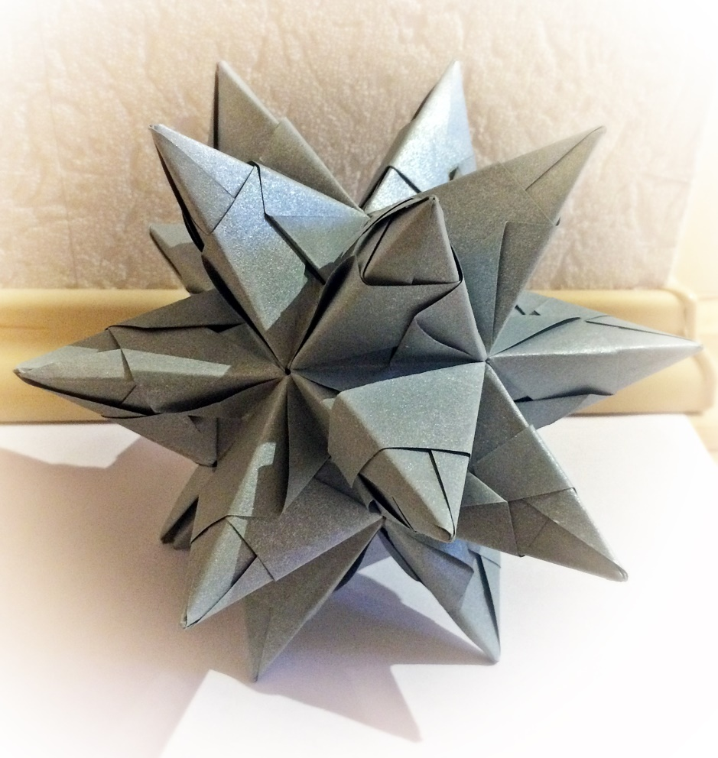

Es entsteht ein: _____________________________________________

b) Erkläre, welche Eigenschaft von platonischen Körpern sich aus dem Vorgang von a)
ableiten lässt und bei welchen Sternkörpern, so etwas passiert.

Hinweis: Ein Ikosaederstern besitzt in seinem Inneren einen Kern in Form eines Ikosaeders.
Thema 3: Das Planetenmodell nach Kepler
Johannes Kepler beschreibt 1596 in seinem Werk „Mysterium Cosmographicum" sein Planetenmodell. Bei diesem Modell wird sich folgende Eigenschaft platonischer Körper zu nutzen gemacht:
- Jeder platonische Körper besitzt eine Inkugel und eine Umkugel.

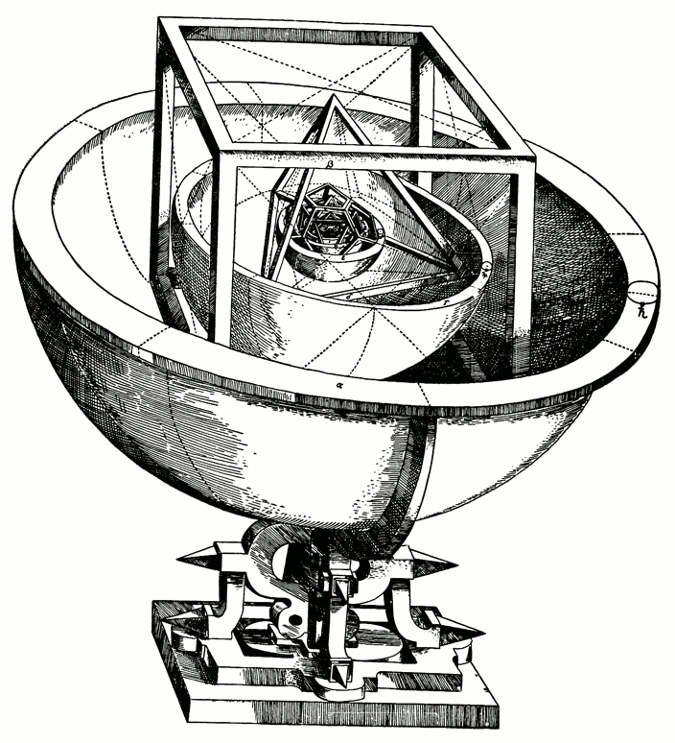
Zu Keplers Zeiten waren neben der Erde nur 5 weitere Planeten bekannt: Merkur, Venus, Mars, Jupiter und Saturn. Kepler versuchte diese Planeten mit der Oberfläche der fünf platonischen Körper in Beziehung zu setzen.

- Schaue dir Keplers Modell genau an und vervollständige den Lückentext. Das Bild der Planeten könnte dir dabei helfen.

Auf der äußeren Kugel im Modell verläuft die Umlaufbahn des Saturns. Sie umschließt den ersten platonischen Körper, das _______________________. Die Inkugel des __________________ ist die Umlaufbahn des Jupiters und umschließt das ________________. Die ______________________ des _____________ verläuft auf der Inkugel des Tetraeders. Die Marsumlaufbahn umhüllt das __________________. Im __________________ liegt die Erdbahn, welche den vierten platonischen Körper, das Ikosaeder, umschließt. Im Ikosaeder liegt die ___________________ , welche die _______________-bahn darstellt. Die Umlaufbahn der Venus umschließt den letzten fehlenden platonischen Körper, das __________________ . Die Inkugel des Oktaeders ist die Sphäre des Planeten __________, der am nächsten zur Sonne ist.

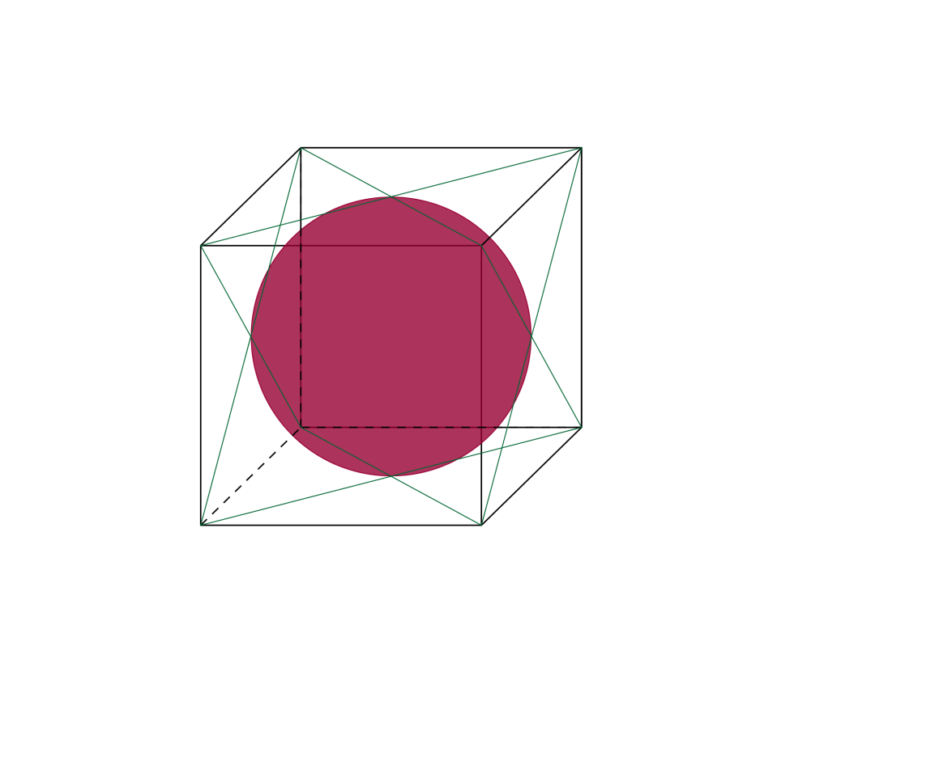
- Zeichne das Schrägbild eines Hexaeders, nutze dafür die gegebene Vorlage mit der Seitenlänge a = 4 cm.
Die abgebildete Kugel stellt die Inkugel des Hexaeders dar.

Bestimme die Mittelpunkte der unteren und einer weiteren Seitenfläche. Schau dir nun die Inkugel des platonischen Körpers genau an und beschreibe, welche Eigenschaft du feststellen kannst.
Hinweis: Achte auf den Zusammenhang zwischen Mittelpunkte und Inkugel.

Planeten-Modell (A4-Format)

Erwartungsbild
Thema 1: Der Fußball
In Leipzig steht ein Klettergerüst in Form eines Fußballs.

- Beurteile, ob es sich bei dem Fußball um einen platonischen Körper und begründe deine Antwort.
Nein, der Fußball ist kein platonischer Körper, weil er nicht aus einer Art von Vielecken besteht sondern aus Fünf- und Sechsecken.

- Beurteile, ob es möglich ist einen Fußball nur mit Sechsecken zu bauen und begründe deine Aussage.

Hinweis: Falls du Schwierigkeiten hast, die Lösung zu finden, kannst du versuchen solch einen Körper mit Klickies zu bauen.
Es gibt keinen platonischen Körper aus Sechsecken, das ist nicht möglich, denn an einer Ecke müsste die Innenwinkelsumme kleiner als 360° sein. Wäre sie 360°, so entsteht nur eine Ebene. Bei einem Polyeder aus Sechsecken würden in jeder Ecke drei Sechsecke aufeinandertreffen. Der Winkel in einer Ecke eines Sechsecks beträgt 120°. 3 $∙$ 120° ergeben 360° und somit entsteht keine Ecke sondern nur eine Fläche und demnach kann kein Körper entstehen.

- Beschreibe, wie sich ein Fußball aus einem Ikosaeder anfertigen lässt. Vielleicht hilft dir die Abbildung dabei, die Lösung zu finden.

Vom Ikosaeder werden die Ecken so abgeschnitten, dass an der Ecke direkt ein Fünfeck und aus den Dreiecksflächen ein Sechseck entsteht.

Thema 2: Sternkörper
Auf den folgenden Bildern sind Sternkörper abgebildet.

- Der Kern eines jeden Sternkörpers befindet sich im Inneren und ist ein konvexer regelmäßiger Körper. Der Kern bleibt übrig, wenn man alle hervorstehenden Ecken abschneidet. Nenne die Kerne der Sternkörper a, b und c.
a) Dodekaeder
b) Archimedischer Körper/Körper mit Vierecks- und Dreiecksflächen
c) Oktaeder

- Erläutere, mithilfe der Bilder, wie Sternkörper hergestellt werden können und aus welchen einzelnen Bestandteilen sie bestehen.
Sternkörper bestehen aus einem Kern, der ein konvexer regelmäßiger Körper/Vielflächner ist, und Pyramiden, die auf die Seitenflächen des Kerns angebracht werden. Die Pyramiden sind je nach Seitenfläche drei-, vier- fünf- … seitig.
- a) Verbinde die Spitzen der Zacken des Ikosaedersterns so miteinander, dass ein
konvexer regelmäßiger Körper entsteht und benenne diesen.

Es entsteht ein: Dodekaeder

b) Erkläre, welche Eigenschaft von platonischen Körpern sich aus dem Vorgang von a)
ableiten lässt und bei welchen Sternkörper, so etwas passiert.

Hinweis: Ein Ikosaederstern besitzt in seinem Inneren einen Kern in Form eines Ikosaeders.

Aus dem Ikosaeder sind ein Ikosaederstern und schließlich ein Dodekaeder entstanden. Das Dodekaeder ist zum Ikosaeder dual. Es handelt sich hierbei also um Dualität bei platonischen Körpern. So etwas passiert bei allen Sternkörpern, die einen platonischen
Körper als Kern haben.

Thema 3: Das Planetenmodell nach Kepler
Johannes Kepler beschreibt 1596 in seinem Werk „Mysterium Cosmographicum" sein Planetenmodell. Bei diesem Modell wird sich folgende Eigenschaft platonischer Körper zu nutzen gemacht:
- Jeder platonische Körper besitzt eine Inkugel und eine Umkugel.

Zu Keplers Zeiten waren neben der Erde nur 5 weitere Planeten bekannt: Merkur, Venus, Mars, Jupiter und Saturn. Kepler versuchte diese Planeten mit der Oberfläche der fünf platonischen Körper in Beziehung zu setzen.

- Schaue dir Keplers Modell genau an und vervollständige den Lückentext. Das Bild der Planeten könnte dir dabei helfen.

Auf der äußeren Kugel im Modell verläuft die Umlaufbahn des Saturns. Sie umschließt den ersten platonischen Körper, das Hexaeder. Die Inkugel des Hexaeders ist die Umlaufbahn des Jupiters und umschließt das Tetraeder. Die Umlaufbahn des Mars verläuft auf der Inkugel des Tetraeders. Die Marsumlaufbahn umhüllt das Dodekaeder. Im Dodekaeder liegt die Erdbahn, welche den vierten platonischen Körper, das Ikosaeder, umschließt. Im Ikosaeder liegt die Inkugel, welche die Venus-bahn darstellt. Die Umlaufbahn der Venus umschließt den letzten fehlenden platonischen Körper, das Oktaeder. Die Inkugel des Oktaeders ist die Sphäre des Planeten Merkur, der am nächsten zur Sonne ist.

- Zeichne das Schrägbild eines Hexaeders, nutze dafür die gegebene Vorlage mit der Seitenlänge a = 4 cm.
Die abgebildete Kugel stellt die Inkugel des Hexaeders dar.

Bestimme die Mittelpunkte der unteren und einer weiteren Seitenfläche. Schau dir nun die Inkugel des platonischen Körpers genau an und beschreibe, welche Eigenschaft du feststellen kannst.
Hinweis: Achte auf den Zusammenhang zwischen Mittelpunkte und Inkugel.
Das Hexaeder besitzt eine Inkugel, auf der die Mittelpunkte sämtlicher Flächen liegen.

Fußball in Leipzig von Tank, F., CC BY-SA 4.0
An Icosahedron. A regular polyhedron von User:Cyp, commons.wikimedia.org, CC BY-SA 3.0 (https://upload.wikimedia.org/wikipedia/commons/e/eb/Icosahedron.jpg)
Das kleine Sterndodekaeder von Schelldorfer, R., geogebra.org, CC BY-SA 4.0 (https://www.geogebra.org/m/EwPmHuqT)
Herrnhuter Stern von Tank, F., CC BY-SA 4.0
Sterntetraeder von Tank, F., CC BY-SA 4.0
Weihnachtsstern von Tank, F., CC BY-SA 4.0
Keplers Modell des Sonnensystems, von User: Hellisp, aus: Mysterium Cosmographicum (1596), wikimediafoundation.org, CC Zero (https://upload.wikimedia.org/wikipedia/commons/1/19/Kepler-solar-system-1.png)
Planeten im Sonnensystem von Dammer, R., planetenimsonnensystem.de, CC Zero
Hexaeder mit Inkugel von Tank, F., CC BY-SA 4.0
Keplers Modell des Sonnensystems, von User: Hellisp, aus: Mysterium Cosmographicum (1596), wikimediafoundation.org, CC Zero (https://upload.wikimedia.org/wikipedia/commons/1/19/Kepler-solar-system-1.png)
Fußball in Leipzig von Tank, F., CC BY-SA 4.0
An Icosahedron. A regular polyhedron von User:Cyp, commons.wikimedia.org, CC BY-SA 3.0 (https://upload.wikimedia.org/wikipedia/commons/e/eb/Icosahedron.jpg) , bearbeitet
Das kleine Sterndodekaeder von Schelldorfer, R., geogebra.org, CC BY-SA 4.0 (https://www.geogebra.org/m/EwPmHuqT)
Herrnhuter Stern von Tank, F., CC BY-SA 4.0
Sterntetraeder von Tank, F., CC BY-SA 4.0
Weihnachtsstern Lösung von Tank, F., CC BY-SA 4.0
Keplers Modell des Sonnensystems, von User: Hellisp, aus: Mysterium Cosmographicum (1596), wikimediafoundation.org, CC Zero (https://upload.wikimedia.org/wikipedia/commons/1/19/Kepler-solar-system-1.png)
Planeten im Sonnensystem von Dammer, R., planetenimsonnensystem.de, CC Zero
Hexaeder mit Inkugel Lösung von Tank, F., CC BY-SA 4.0

